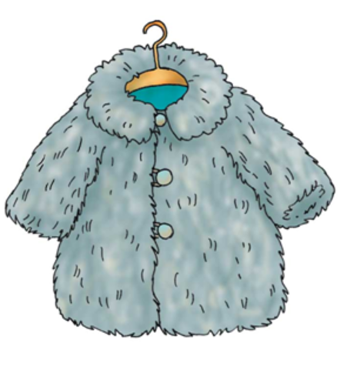

Рекомендации для родителей по теме «Одежда, обувь, головные уборы»
В процессе знакомства с одеждой,обувью, головными уборами мы будем решать следующие задачи:
-формируем умения детей различать и называть предметы одежды, дифференцировать одежду для мальчиков и девочек, узнавать ее на картинках, последовательно одевать ее;
-обогащаем словарь детей по теме;
-развиваем мелкую моторику рук, наглядно-действенное мышление;
-воспитываем бережное отношение к вещам.
Задание 1.
Предлагаем Вам дома почитать детям стихи, рассказы, сказки по теме, в том числе "Обновки". пер. С. Маршака; "Наша Маша маленька. ", обр. Б. Заходера;"Маша-растеряша"и другие. Предоставьте детям возможность договаривать слова, фразы знакомых стихотворений.
Задание 2.
Загадайте ребенку загадки:
Всегда шагаем мы вдвоем, похожие как братья. Мы за обедом под столом, а ночью — под кроватью.
(Туфли)
Чтоб не мерзнуть, пять ребят в печке вязаной сидят.
(Перчатки)
Если дождик, мы не тужим — бойко шлепаем по лужам.
Будет солнышко сиять нам под вешалкой стоять.
(Сапоги)
Сижу верхом, не ведаю на ком.
Знакомца встречу — соскочу, привечу.
(Шапка)
Созданы людьми предметы,
Чтоб на тело надевать,
Чтоб в жару не задохнуться
И в мороз не замерзать. (одежда)
Вещи эти всем нужны,
Для головы они важны –
От перегрева и простуд
Они её уберегут. (головные уборы)
Задание 3.
Предложите ребёнку рассказать об одном из предметов одежды,предварительно прослушав ваш рассказ:
Это куртка. Она красная, тёплая, нарядная. У неё есть капюшон и карманы. В ней можно гулять в дождливую погоду. Она непромокаемая. Она застегивается на «молнию».
Задание 4.
1. Потренируйте ребёнка в произнесении слов пальто, плащ, куртка, шапка, брюки, кофта. Объясните, что всё это – одежда.
2. Обратите внимание ребёнка на некоторые детали одежды: рукава, карманы, воротник, пуговицы.
3. Побеседуйте о том, какую одежду носят осенью, почему осенью тепло одеваются. Отработайте произношение прилагательных тёплый, нарядный, красивый, красный, синий, жёлтый, зелёный.
Задание 5.
Дидактическая игра "Костюмы".
Нарисуйте отдельно детали костюма:кофточки и юбки. майки и шорты, кофту и брюки. Главное, чтобы детали костюма были одного цвета. рисунка. Перемешайте все детали. Попросите малыша подобрать правильно костюмы.
Задание 6.
Так же можно поиграть в игры: "Лото", "Пазлы" по теме.
Задание 7.
Предложите ребёнку выполнить вместе с вами пальчиковую гимнастику.
"Ботинки".
Всюду, всюду мы вдвоём
Неразлучные идём.
(Средний и указательный пальчики «шагают» по столу.)
Мы гуляем по лугам,
По зелёным берегам,
Вниз по лестнице сбегаем,
Вдоль по улице шагаем,
После лезем под кровать,
(Дети загибают по одному пальчику, начиная с большого.)
Будем там тихонько спать.
(Укладывают ладони на стол.)
Пальчиковая гимнастика "Одежда"
Я одежду надеваю (поочередно соединять пальцы правой руки с большим)
И ее вам называю:(поочередно соединять пальцы левой руки с большим)
Майки, брюки, а еще (поочередно соединять пальцы правой руки с большим)
Свитер, шарфик и пальто. (поочередно соединять пальцы левой руки с большим)

